**班级动态**

**2023.10.26**

1. 早晨入园

应到30人，实到26人，缺勤人数：2人，缺勤人：魏沐恩、冯桐曦。今天大部分幼儿都能按时来园，能有礼貌地和老师打招呼。

1. 户外活动

今天没有混班游戏，孩子们在轮胎区进行游戏，有的开汽车，有的从楼梯上滚轮胎，有的在轮胎上走走、跳跳。游戏中孩子们达到了一定的运动量，由于天气炎热，孩子们在游戏中及时擦汗、补充水分并适当地休息。

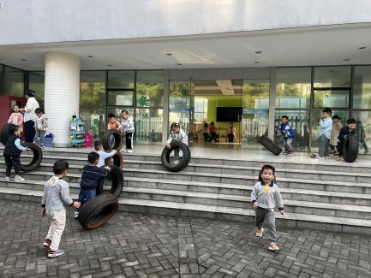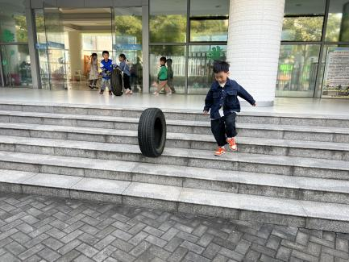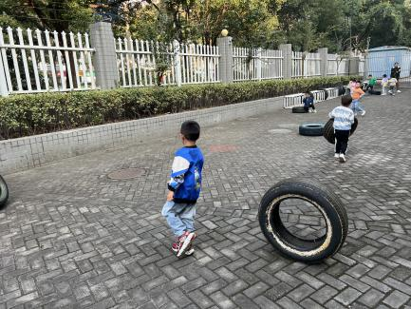

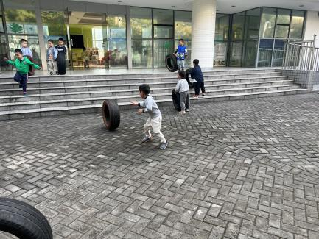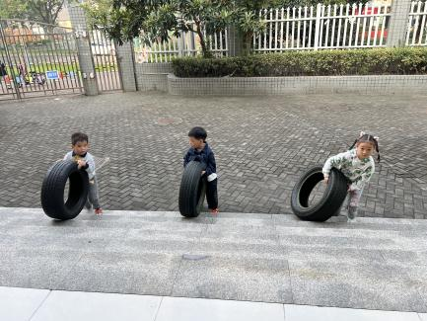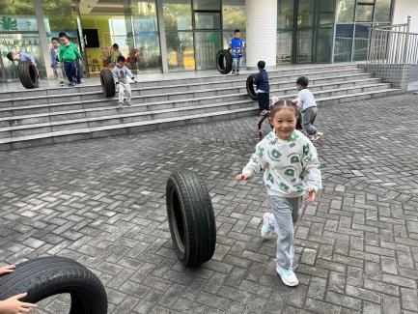

三、点心活动

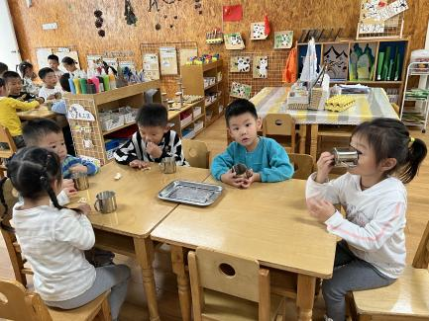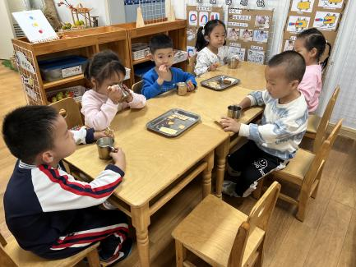户外活动结束后孩子们进行了早点活动，他们能有序地洗手，拿杯子、倒牛奶、吃点心，基本了解了点心的每个环节和顺序，并在提醒下有序地做好每件事情。

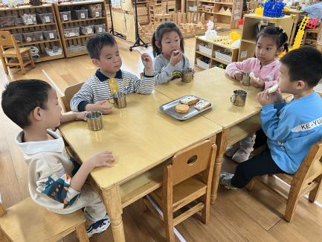

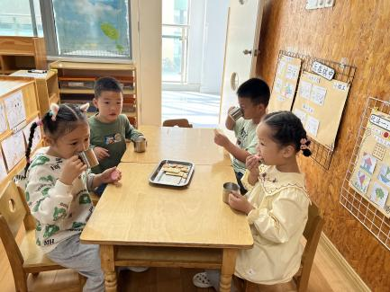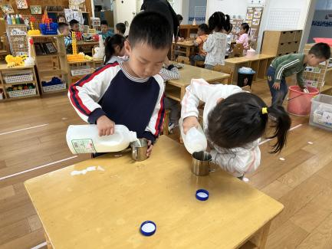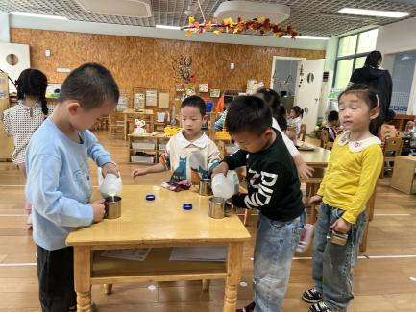

四、集体活动

今天的集体活动是健康《今天你喝水没有》

喝水对幼儿的健康成长具有重要作用，本次活动主要引导幼儿知道口渴了要喝水，即使没有口渴现象，在干燥的天气也要多喝水；了解每个人的身体都需要及时补充水分，水可以帮助我们将身体里面的毒素通过小便排出体外，让我们的身体更健康。

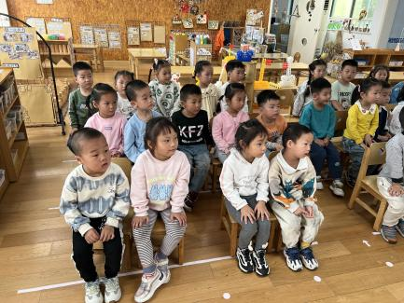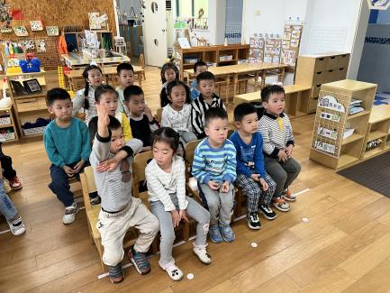活动中，孩子们通过欣赏图片，进一步了解什么时候需要喝水，了解喝水对人体的作用，知道一个人每天至少要喝8杯水，懂得白开水是最好的饮品，在日常活动中能主动多喝水。

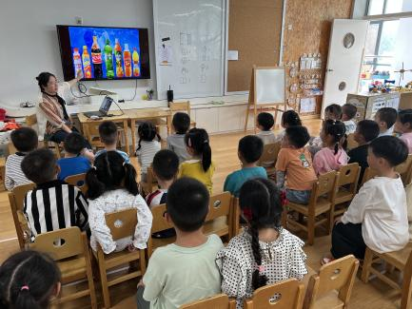

五、温馨提醒

明日亲子游通知：

为顺利开展亲子实践活动，请大家关注以下事项：

1.早晨集合的地点在一楼小三班，时间：7点20分前务必到班级，发车时间7：30发车，下午2：50集合，请大家务必准时到班级集合。

2.如临时有事，不参加了，请及时与带队老师联系，便于老师清点人数。

3.文明乘车，有序上下车，保持车内安静、卫生，产生的垃圾要带下车。晕车的家长和幼儿要做好预防措施，尽量靠前排坐。家长之间要学会相互谦让，做孩子的榜样。

4.参观游览全程一律听从行程安排，到点准时集合。保持信息畅通，如遇特殊情况拨打班级带队老师电话。

5.在游玩的过程中，家长一定要看管好自己的孩子，不破坏花木及公共设施，不到水边玩耍，注意幼儿安全。（为了安全期间，在孩子的口袋里放个小纸条，上面写好家长和老师的电话号码，并告知孩子万一迷路了可拨打此号码。）

6.穿轻便的鞋子（平底鞋、运动鞋）和宽松透气一点的衣服。

7.自行准备好午餐及解渴的水，每人准备几个垃圾袋和桌布备用。

祝大家明天健康出行，快乐收获！